Муниципальное бюджетное образовательное учреждение
«Губернаторский лицей №100» города Ульяновск

РЕФЕРАТ
на тему:
«Волейбол»
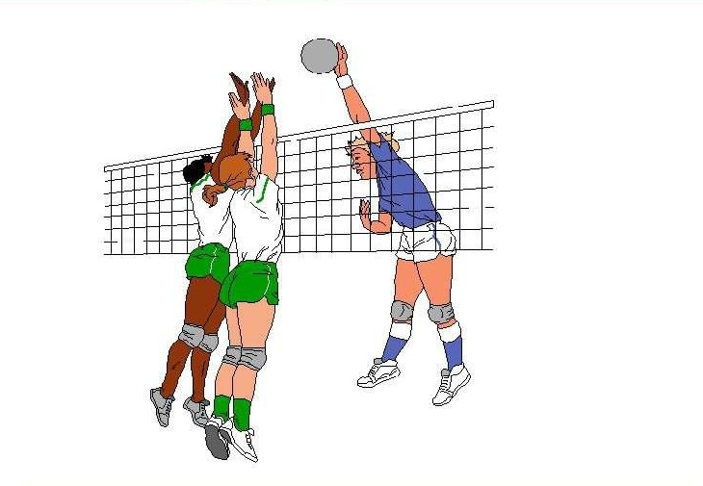

Выполнил:
ученик 7А3 класса
Тикунов Кирилл

Ульяновск, 2025 г.
Волейбол
Волейбол (от англ. volley — удар с лёта и ball — мяч) – это олимпийский вид спорта, целью в котором является направить мяч в сторону соперника таким образом, чтобы он приземлился на половине соперника или добиться ошибки со стороны игрока команды соперника. Во время одной атаки допускается только три касания мяча подряд. Волейбол популярен как среди мужчин, так и среди женщин.

История возникновения и развития волейбола
Считается, что волейбол возник благодаря Уильяму Дж. Моргану, преподавателю физического воспитания одного из колледжей Холиока (США). В 1895 году на одном из своих уроков он подвесил сетку (примерно на высоте 2 метра) и предложил своим ученикам перебрасывать через неё баскетбольную камеру. Получившуюся игру Морган назвал «Минтонет».
Спустя два года был разработан и запущен в производство первый волейбольный мяч.
Во второй половине 1920-х годов появились национальные федерации Болгарии, СССР, США и Японии.
В 1922 году в Бруклине были проведены первые международные соревнования, это был чемпионат YMCA с участием 23 мужских команд.
В 1925 году были утверждены современные размеры площадки, а также размеры и вес волейбольного мяча. Эти правила были актуальны для стран Америки, Африки и Европы.
В 1947 основана международная федерация по волейболу (FIVB). Членами федерации стали: Бельгия, Бразилия, Венгрия, Египет, Италия, Нидерланды, Польша, Португалия, Румыния, США, Уругвай, Франция, Чехословакия и Югославия.
В 1949 году в Праге состоялся первый чемпионат мира среди мужчин, а в 1964 году волейбол был включен в программу Олимпийских игр в Токио. В международных соревнованиях 1960—1970-х годов наибольших успехов добивались национальные сборные команды СССР, Чехословакии, Польши, Румынии, Болгарии, Японии.
С 1990-х годов список сильнейших команд пополнился Бразилией, США, Кубой, Италией, Нидерландами, Югославией.
С 2006 года FIVB объединяет 220 национальных федераций волейбола, игра является одним из самых популярных видов спорта на Земле.

Основные правила волейбола
Волейбольный матч состоит из партий (от 3 до 5). Длительность волейбольной партии не ограничена и продолжается до тех пор, пока одна из команд не наберет 25 очков. Если преимущество над соперником составляет менее 2 очков, то партия продолжается до тех пор, пока преимущество не будет увеличено. Матч продолжается до того момента, пока одна из команд не выиграет три партии. Стоит отметить, что в пятой партии счет идет не до 25, а до 15 очков.
Каждая из двух команд может иметь в составе до 14 игроков, но на поле одновременно могут находиться 6. Начальная расстановка игроков указывает порядок перехода участников по площадке, он должен сохраниться в течение всей партии.
Правила подачи в волейболе. Мяч вводится в игру подачей, подающая команда определяется при помощи жребия. После каждого перехода права подачи от одной команды к другой, игроки перемещаются по зонам по часовой стрелке. Подача осуществляется из-за задней линии. Если подающий заступает, отправляет мяч за пределы поля или попадает в сетку, то команда теряет подачу, а противник получает очко. Принимать подачу имеет право любой игрок, но обычно это спортсмены первой линии. Подача не блокируется.
Игрок с первой линии может проводить атакующий удар, выполняется такой удар над сеткой. Игроки задней линии атакуют с трехметровой отметки.
Блокирование атаки проводится над сеткой так, чтобы помешать мячу перелететь через сетку. При блоке можно переносить руки на сторону соперников, не создавая при этом для них помех. Блокируют только игроки с передней линии.

Игровое поле для волейбола
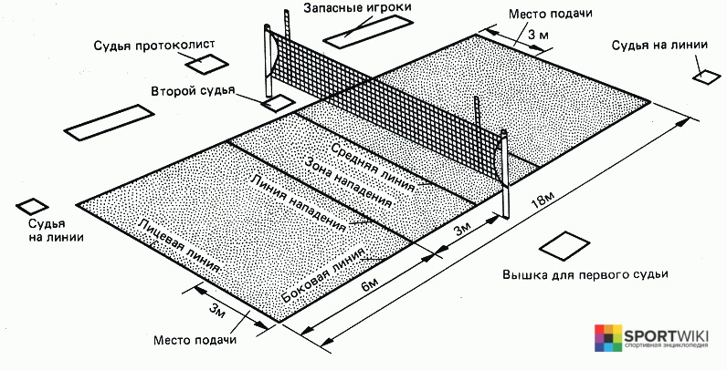
Размер стандартного волейбольного поля составляет 18 метров в длину и 9 метров в ширину. Сетка расположена таким образом, что её высшая точка находится на высоте 2,43 метра от земли на мужских соревнованиях и 2,24 метра — на женских. Эти размеры были утверждены Международной федерацией волейбола в 1925 году и являются актуальными до сегодняшнего дня. Игровая поверхность должна быть горизонтальной, плоской, однообразной и светлой.

В волейболе есть понятие свободной зоны на игровом поле. Размеры свободной зоны регламентированы и составляют 5-8 метров от лицевых линий и 3-5 метров от боковых. Свободное пространство над игровым полем должно равняться 12,5 метрам.
Игровая площадка ограничивается двумя боковыми и лицевыми линиями, которые учитываются в размере поля. Ось средней линии, проведенной между боковыми, делит игровое место на две равные части 9 х 9 м. Она проводится под сеткой и разграничивает зоны соперников. Полоса атаки наносится на каждой половине поля позади средней линии в трех метрах от нее.

Экипировка и инвентарь для волейбола
Самым главным атрибутом волейбола является волейбольный мяч. Как и любой другой мяч, волейбольный представляет собой сферическую конструкцию, состоящую из внутренней резиновой камеры, которая спрятана под натуральной или синтетической кожей. Мячи различаются в зависимости от их предназначения, возраста участников и типа площадки (открытая, закрытая).
Диаметр волейбольных мячей варьируется от 20,4 до 21,3 сантиметров, длина окружности от 65 до 67 сантиметров, внутреннее давление от 0,300 до 0,325 кг/см2, вес от 250 до 270 грамм. Рекомендуется выбирать трехцветные мячи, так как такой мяч проще различать на фоне яркой формы игроков.
Волейбол сочетает в себе элементы прыжков и бега, поэтому немаловажным атрибутом является удобная обувь. Наиболее подходящая для игры, обувь с мягкой подошвой. Иногда дополнительно используются специальные стельки-амортизаторы, они очень эффективны для предотвращения травм.
Для дополнительной защиты суставов спортсмены используют наколенники и налокотники.

Амплуа игроков в волейболе и их функции
- Доигровщики (нападающие второго темпа) – игроки, атакующие с края сетки.
- Диагональные – самые высокие и прыгучие игроки команды, как правило, атакуют с задней линии.
- Центральные блокирующие (нападающие первого темпа) – высокие игроки, блокирующие атаки соперника, атакуют из третьей зоны.
- Связующий – игрок, определяющий варианты атаки.
- Либеро – основной принимающий, рост обычно меньше 190 сантиметров.

Судьи в волейболе и их обязанности
Судейская бригада на матче состоит из:
- Первый судья. Он выполняет свои обязанности, сидя или стоя на судейской вышке, которая расположена у одного из концов сетки.
- Второй судья. Находится за пределами игровой площадки около стойки, на противоположной стороне от первого судьи.
- Секретарь. Секретарь выполняет свои обязанности, сидя за столикого секретаря на противоположной стороне от первого судьи.
- Четыре (два) судьи на линии. Контролируют боковую и лицевую линии.

